После реализации Иерархии маршрут Согласования будет изначально строится следующим образом:

Допустим, у нас есть следующая Иерархия

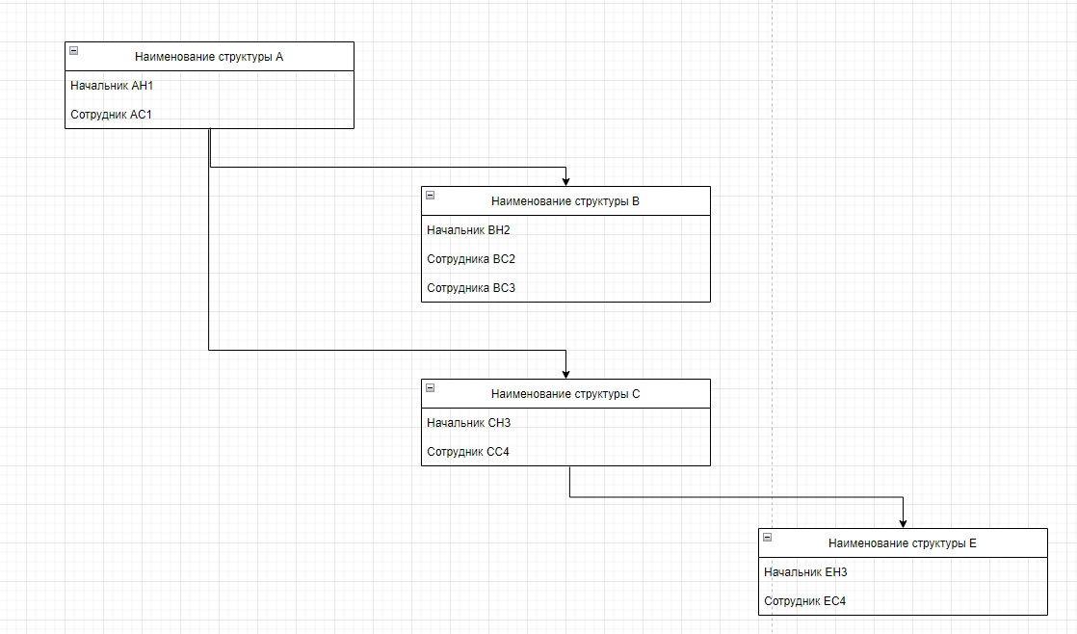

Тогда маршрут согласование договора строится следующим образом(Если начало дал сотрудник, то он не отображается в маршруте согласования):

AH1 -> Согласован

AC1 -> AH1 -> Согласован

BH2 -> AH1-> Согласован

BC2->BH2-> AH1 Согласован

ЕН3->CH3->AH1 Согласован

EC4->EH3->CH3->AH1 Согласован

Этот маршрут является начальным и может быть изменен при создании документа

Также необходимо реализовать поручения следующим образом:

Поручения должны проходить ряд разрешений по аналогии с согласованием до того, как быть отображенным конечному пользователю

Поручение может быть создано как на сотрудника определенной должности, так и на определенного пользователя

Маршрут разрешений для поручения строится следующим образом:

1. Допустим, АН1 создает поручение на CC4
   1. АН1->CH3->CC4
2. АС1 создает поручение на BC3
   1. AC1->AH1->BH2->BC3
3. BH2 на CC4
   1. Невозможно, можно создать поручение только на подчиненную структуру?
4. BC2 на CC4
   1. Невозможно, можно создать поручение только на подчиненную структуру?
5. AC1 на EC4
   1. AC1->AH1->CH3->EH3->EC4

При этом после выполнения поручения все участники процесса должны быть оповещены о выполнении оного. При этом нотификация о выполнении поручения должна отображаться только у инициатора, остальные участники не должны быть дополнительным образом оповещены.